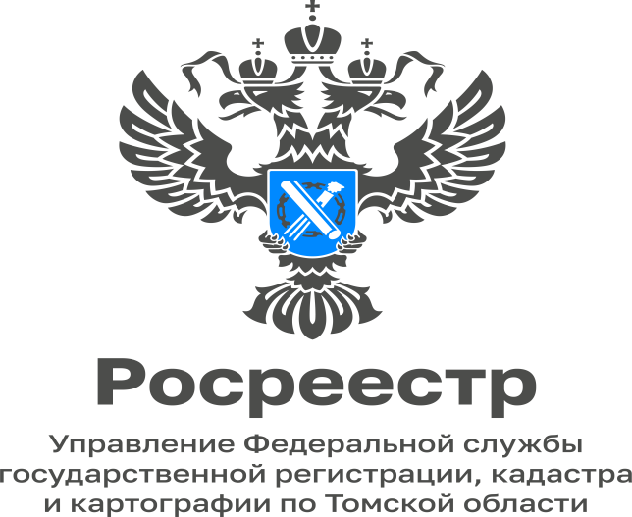

30.11.2022

Как ограничить проведение сделок с недвижимостью без личного участия собственника

Управление Росреестра по Томской области напоминает собственникам объектов недвижимости о возможности дополнительной защиты своего имущества от мошеннических действий.
Снизить риск утраты права собственности в случае потери документов, долгосрочного отъезда или в случае, когда собственником недвижимости является престарелый гражданин, которого легче ввести в заблуждение, позволяет обращение собственника в Росреестр с заявлением о запрете осуществления регистрационных действий без его личного участия.
«Каждый владелец недвижимого имущества может подать заявление о невозможности регистрации перехода, прекращения, ограничения права и обременения объекта недвижимости без его личного участия.
При подаче такого заявления в ЕГРН вносится соответствующая запись. Наличие такой записи в ЕГРН является основанием для возврата без рассмотрения заявления, представленного на государственную регистрацию прав на эту недвижимость другим лицом», - отметила руководитель Управления Росреестра по Томской области Елена Золоткова.
Заявление о невозможности регистрации без личного участия собственника можно подать как лично в любом офисе МФЦ, так и в электронном виде через личный кабинет официального сайта Росреестра.
Однако существуют законодательно предусмотренные случаи, когда запрет осуществления регистрационных действий без личного участия собственника не действует – это случаи, когда недвижимость продаётся по решению суда или судебного пристава.
При необходимости, запись в ЕГРН о невозможности государственной регистрации без личного участия собственника объекта недвижимости можно погасить по соответствующему заявлению собственника.

Заместитель начальника
отдела ведения ЕГРН,
повышения качества данных ЕГРН
Управления Росреестра по Томской области
Наталья Соболевская

